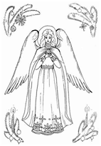
Занятие 14.
Рождество Христово.
Какие дары принесем мы Христу?

Рождество Христово мы празднуем 7 января.

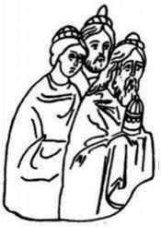
После поклонения пастухов Богомладенцу Христу пришли поклониться волхвы (мудрецы).
Звезда, которую видели они на востоке, шла перед ними, и остановилась над местом, где был Младенец. По преданию, волхвов звали Гаспар, Мельхиор, Валтасар.
Своими дарами волхвы показали, что родившийся Младенец Иисус есть и Царь, и Бог, и Человек.
Золото  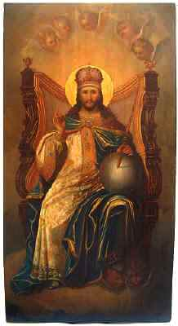Царю | Ладан  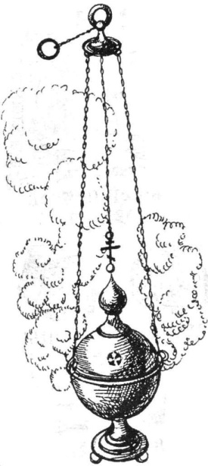Богу | 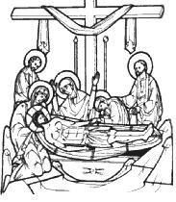Смирна  Человеку, который должен умереть

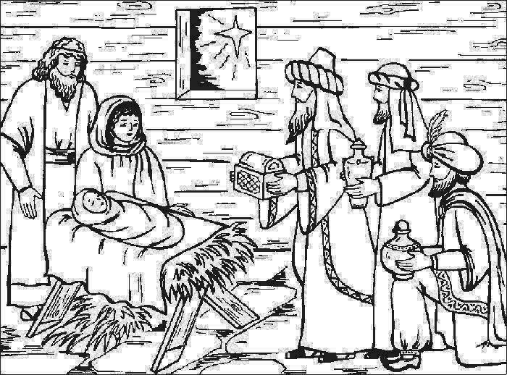
Все мы любим получать подарки. А дарить? Что мы можем подарить Богу? Наше чистое сердце. Чтобы в нем мог родиться Господь Иисус Христос.
Поспешим очистить сердце в Таинстве Исповеди!

Тропарь – главное песнопение праздника.

Рождество Твое, Христе Боже наш, возсия мирови свет разума: в нем бо звездам служащии, звездою учахуся, Тебе кланятися Солнцу правды, и Тебе ведети с высоты Востока: Господи, слава Тебе.
(Твое рождение, Христос Бог наш, озарило мир светом Богопознания, потому что служившие звездам, звездою учились поклоняться Тебе, Солнцу правды, и Тебя знать с высоты Востока: Господи, слава Тебе.)

